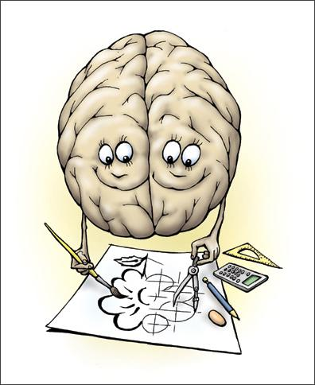

Разработка разноуровневых дидактических материалов для детей с лево- и правополушарным стилями мышления.
Методические указания для разработки дидактических материалов проекта

Автор: А.А.Селеменев

2016
Ни для кого не секрет, что каждый из нас воспринимает информацию по- разному. Кто- то лучше на слух (аудиалы), кто- то зрительно (визуалы), а кому- то, чтобы лучше разобраться в чем- либо, нужно что- то делать руками (кинестетики). Но, среди множества стилей интеллекта, есть люди с лево- и правополушарным стилями мышления.
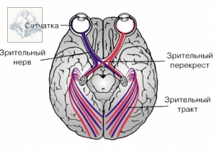

Так уж устроен мозг человека, что левое полушарие «отвечает» за правую часть нашего тела, а правое полушарие, наоборот, за левую сторону. Глаза человека («выросты» головного мозга) тоже расположены «наоборот».(рис. 1)

Рисунок 1
Зачастую, те, у кого больше развито правое полушарие головного мозга, леворукие (их называют левшами), но у большинства людей (правшей) больше развито левое полушарие головного мозга. На рис. 2 представлена информация о том, за какие качества человека «отвечают» левое и правое полушария головного мозга.

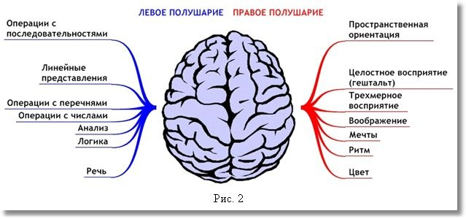
Вы должны понимать, что обучающимся с разным стилем мышления нужно подбирать дидактический (раздаточный) материал абсолютно разный!
Если стиль мышления левополушарный (таких людей большинство), то им необходимы алгоритмы действий (пошаговые инструкции по выполнению заданий). Такие люди всегда планируют выполнение заданий «от простого к сложному», придерживаясь определенной последовательности действий. Поэтому, нужно придумать несложное задание (возможно по образцу), где будет подробно расписано ЧТО и КАК нужно будет сделать, создавая продукт проектной деятельности.
Если стиль мышления правополушарный (таких людей большинство), то им необходимы творческие задания, представляющие собой некую целостную структуру и исключающие пошаговые инструкции. Например, к таким заданиям можно отнести:
- Решение кроссворда;
- Сочинение по представленной картине;
- Описание своих ощущений по предложенному музыкальному фрагменту;
- Рисование под музыку;
- Создание поделки из предложенного материала (без инструкций, но с представлением некоторых образцов или фотографий готовых объектов)
- …….и многие другие.
Более подробная информация изложена в презентации «Психофизиология ребенка»
Таким образом, Вам необходимо:

- разработать два варианта разноуровневых дидактических материалов для детей с левополушарным и правополушарным стилем мышления. Представить их нужно в виде двух отдельных файлов в формате MS WORD . Сохранить их нужно в формате:
Дидактический материал для детей с левополушарным стилем мышления Фамилия Имя.docx
Дидактический материал для детей с правополушарным стилем мышления Фамилия Имя.docx
Естесственно, фамилию и имя нужно задать конкретно Ваши.
(!) Обратите внимание на то, что расширение файла должно быть .docx, то есть файл в программе MS WORD нужно сохранить как документ 2007 или выше! Файл, сохраненный в формате .doc не загрузится в проект WIKISPK !

- Загрузить по- очереди файлы в свои проекты на WIKISPK.

- В разделе своего проекта «Дидактические материалы» сделать 2 ссылки в формате:

[[Дидактический материал для детей с левополушарным стилем мышления Фамилия Имя.docx| Дидактический материал для детей с левополушарным стилем мышления]]

[[Дидактический материал для детей с правополушарным стилем мышления Фамилия Имя.docx| Дидактический материал для детей с правополушарным стилем мышления]]
Квадратные скобки по краям- это внутренняя ссылка на файл в среде WIKISPK.

- Открывая, по- очереди, каждый файл по полученным ссылкам в своих проектах, скопируйте ссылку в адресной строке браузера (она будет начинаться с http://ldospk.ru/wikispk/............) и вставьте ее в соответствующие ячейки отчетной таблицы.
Отдельно загружать дидактические материалы в свои гугл- диски НЕ НУЖНО!

Желаю успехов в выполнении задания!

